2022-2023-2《交通管理与控制实验》

交通信号协调控制实验报告

班级：交通四班 姓名：刘欣豪 学号：2020112921

**实验名称**：5.1干道交通信号协调控制实验

**实验目的**：通过交叉口计算机仿真实验，进一步熟悉和了解仿真系统的原理、操作、应用,并通过本实验，加深对干线交叉口交通信号的协调控制(简称线控制，也称绿波系统)包括车道布置、信号配时、相位安置绿波带等课堂知识的进一步掌握。使学生通过线控制方案设计与仿真实验，了解路口渠化和交通管制对城市道路路口交通通行能力的影响，并掌握应用软件的操作程序以及设计特点。

**实验内容**：建立给定路段路口条件的仿真模型，基本参数有交叉口间距街道及交叉口的布局交通路口各进口通行能力的影响,并确定最优方案。主要的影响参数包括:通行能力、排队长度车辆平均消散时间、停车延误等。

**（1）网络示意图（包括车道数据、流量数据，可以用Syncro截图）**

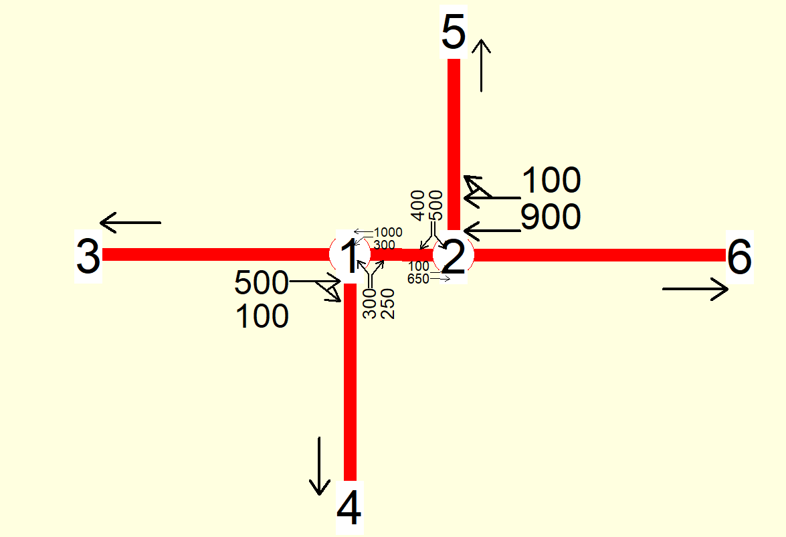

图1：网络数据与流量数据

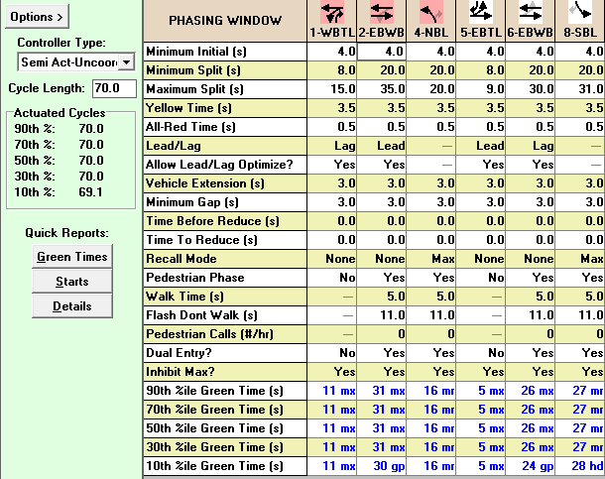

图2：相位方案

**（2）Synchro的timing windows的截图（只需要任选一交叉口即可）**

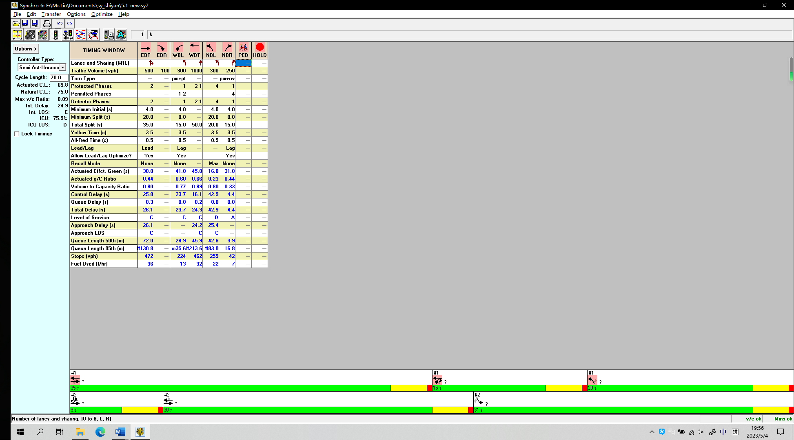

图3：timing windows

**（3）利用Create report生成report preview，并截图。对Synchro仿真结果进行简要分析（如存在交通问题，提出改进建议）**

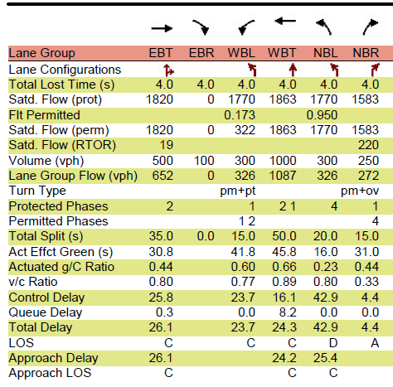

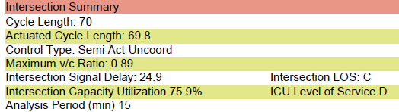

图4：仿真结果

V/C<1，道路并不拥挤，经优化后，LOS等级为C，处于稳定流状态，比较合理。

**（4）简要说明本次实验取得的主要收获、体会**

通过本次实验，进一步了解和熟悉仿真系统的原理、操作与应用，并加深了对干线交叉口交通信号的协调控制(简称线控制，也称绿波系统)包括车道布置、信号配时、相位安置，绿波带等课堂知识的掌握；了解路口渠化和交通管制对城市道路路口交通通行能力的影响，并掌握应用软件的操作程序以及设计特点。